西安电子科技大学

信息组织实验 课程实验报告

实验名称 实验五　置标语言信息资源组织

经济与管理 学院 2106011 班

成 绩

姓 名： 吴南江 学号： 21069100024

姓 名： 韩铄玲 学号： 21069100196

姓 名： 胡家苇 学号： 21069100047

姓 名： 赵红玉 学号： 21069100140

姓 名： 来玉凯 学号： 21069100225

实验日期 2024 年 6 月 1 日

|  |
| --- |
| 指导教师评语：  指导教师：  年 月 日 |

一、实验题目

**信息构建实验**

二、实验课时

　　8学时

三、实验目的

综合信息组织分类法、主题法、信息构建等相关内容开展拟第九届上海图书馆开放数据竞赛内容构建。

四、实验内容

**背景**

2020年1月3日，在苏州开放创新再出发大会上，江苏省委常委、苏州市委书记蓝绍敏就已经向外透露——“将专门设立“苏州科学家日”，以一座城市的名义，给各路英才以最高礼遇！”

对于这一举措的动因，蓝绍敏说的很明确——“我们要让国际高端人才在苏州集聚创新。”

改革开放四十余年，人才造就了苏州的百业兴旺。但在国内各大城市间“对标”“抢人”不止的今天，苏州要保住“第一方队”的位置，必须依靠人才为城市的发展不断赋能。按照苏州的规划，3年内要引进1万名高质量发展急需的高端人才，其中，海外占比不低于50%，外国高端专家不少于2500名。

科学家是人才中的人才，精英中的精英。迫不及待，4月27日，苏州便以立法形式做出定论——苏州市十六届人大常委会第二十六次会议通过了苏州市政府提出的《议案》，将每年7月10日确定为“苏州科学家日”。

从状元之乡到院士之城

苏州在明清时代是全国首屈一指的工商业经济中心，这种经济繁荣吸引了大量人口集聚于苏州，为科举考试提供了稳定和庞大的考生生源。这种充沛的考生生源和稳定的经费保障是苏州科举竞争力的基础和前提。

苏州在科举历史上有着显著的成就。自隋朝科举创建开始，至清光绪三十年（1905年）废除科举制度止，共产生了文、武状元共七百名左右，其中苏州出产的状元占整个清代的四分之一。这一巅峰辉煌与文人南渡、经济繁盛、精英教育、家族传承等因素密切相关。

此外，苏州在科举制度中的地位也得到了其他资料的支持。例如，李嘉球先生在其所撰的《苏州状元》一书中统计，自隋朝科举创建开始，至清光绪三十年（1905年）废除科举制度止，共产生了文、武状元共七百名左右，其中苏州出产的状元占整个清代的四分之一。这进一步印证了苏州在科举制度中的重要地位。

然而，尽管苏州在科举制度中表现突出，但也有证据表明，科甲的分布在清代变得更加均匀，苏州和常州虽然仍然居于全国领先地位，但科甲被省内其他地区更加均匀地分享了。这说明苏州在科举制度中的优势并非绝对，而是存在一定的竞争和分配。

苏州在科举制度中的具体地位和作用主要体现在以下几个方面：其经济繁荣吸引了大量考生生源，为科举考试提供了坚实的基础；苏州在科举历史上有着显著的成就，尤其是在清代期间，出产了大量的状元；此外，苏州的科举竞争力还与其精英教育、家族传承等因素密切相关。

苏州历史上经济富庶，藏书丰富，为文化和教育的发展奠定了坚实的物质基础。这种经济和文化的繁荣为科举考试提供了良好的环境，使得苏州能够培养出大量的才子佳人。

苏州不仅在历史上屡出状元，而且这些状元及其家族也形成了一种深厚的文化传承。例如，状元宰相潘世恩的子孙和宗族中涌现出了众多读书人。这种文化传承使得苏州在后世继续保持着高水平的教育和科研成就。

归氏家族在唐代和清代共出了6个状元。其中，唐代的归仁绍、归仁泽、归黯、归佾、归系，以及清代的归允肃，都是归姓的状元。这些状元不仅在科举考试中取得了卓越成就，还在政治和文化领域产生了深远的影响。

陆氏家族在苏州历史上也非常显赫。陆家共出了5位状元，分别是陆器和陆润庠。陆肯堂和陆润庠不仅在科举考试中表现出色，还在学术和医学领域有所贡献。陆肯堂被称为“会状联元”，并且陆家还出了三代儒医。这些成就不仅提升了陆家的社会地位，也为后世留下了宝贵的文化遗产。

潘氏家族在宋代也有显著的成就。上官涣酉是宋宁宗嘉定元年（1208年）进士，官至朝议大夫。潘世恩故居被修缮后，成为苏州状元博物馆的一部分，展示了潘氏家族在历史上的重要地位。

洪氏家族来自徽州，迁至苏州后也在科举考试中取得了显著成绩。桂林洪氏作为一个宦居徽州的中原士族，一直保持着重视教育科举的传统。这种重视教育的传统对后世产生了深远的影响，促进了苏州地区的文化发展。

张謇虽然不是苏州本地人，但他与苏州有着密切的联系。他出身于海门长乐的一个世代务农的家庭，祖籍常熟。张謇在科举考试中取得了优异成绩，并且在政治和经济领域做出了巨大的贡献。他的事迹激励了无数人追求学术和职业上的成功。

苏州的状元家族不仅在科举考试中取得了卓越成就，还在政治、文化、医学等多个领域产生了深远的影响。

从新中国成立以来的背景来看

苏州的“科技兴市”战略是该市现代化进程中的一个关键组成部分，其具体内容和实施效果可以从多个角度进行分析。

苏州自新中国成立以来，经济总量一直稳居全国前十，并且在2021年实现了16393.31亿元的地区生产总值，居全国第六。这种强劲的经济发展为苏州提供了充足的资源和资金支持，使得苏州能够在科技创新和人才引进方面投入大量的资源。

首先，苏州的“科技兴市”战略主要包括以下几个方面：1) 大规模吸收和采用国内外先进技术，以提高全民的科技文化素质; 2) 构建创新驱动平台，作为支撑创新驱动各个环节和阶段的重要基础设施; 3) 加强产学研合作，推动企业创新体系的建立和人才集聚; 4) 解决科教资源缺乏、科技与金融紧密度不高等问题，通过政府引导、人才培养和引进、完善金融体系等措施来提升科技创新能力; 5) 打造先导产业创新集聚区，加强产业优化布局和协同发展。

在实施效果方面，苏州的“科技兴市”战略已经取得了一定的成效。例如，苏州的高新技术产业得到了快速发展，这得益于巨大的产业集聚和强有力的产业配套; 技术进步对苏州经济增长起到了明显的主导作用，尽管存在本土企业和外资企业技术水平的二元化问题; 苏州的科技竞争力虽然与其经济实力和城市综合竞争力相比还有所滞后，但通过借鉴国内外经验、加大科技资金投入、引进科技资源等措施，正在逐步提升。

苏州在高新技术产业，特别是IAB（集成电路设计）和NEM（网络设备制造）产业的发展现状及未来规划方面，表现出了明显的区域优势、经济优势和人才技术优势。

苏州的高新技术产业规模不断壮大，高新技术企业数量和产值均有显著增长。

苏州高新区已经形成了以科技和生态为主打的品牌，力争打造新一代电子信息、医疗器械、新能源、轨道交通等四大千亿级产业集群。

在智能制造领域，苏州通过实施设备智能化改造、打造智能车间和智能工厂等措施，加快了智能制造业的升级。

苏州的人才政策和创新生态系统建设采取了一系列具体措施，这些措施对高端人才的集聚产生了显著影响。

苏州市通过实施姑苏创新创业领军人才计划和推进"1010工程"，致力于成为高层次人才创新创业的首选城市。这些措施旨在通过优化人才结构引领产业结构调整，从而促进产业集群的形成。此外，苏州还通过构建完善的引才体系，大力吸引各类国际创新人才在本地创新创业，以提升苏州国际创新引才的效率和质量。

苏州还注重人才环境的建设，认为人才环境是吸引并培养人才的关键因素之一。例如，苏州工业园区作为中国和新加坡两国政府间合作的旗舰项目，其高层次人才引进环境的改善被视为园区长期发展的保障。此外，苏州市还通过实施人才战略，分析了苏州人才的总体数量、结构状况、分布状况等方面，以提升苏州城市综合竞争力。

在国际合作方面，苏州市也积极构建引进海外高端人才的工作体系，加强国际合作，增强市场配置功能，促进人才流动，并提升引进人才社会地位，促进中外人才融合发展。

这些措施的实施，对于高端人才的集聚产生了积极影响。苏州的人才政策和创新生态系统建设不仅提高了苏州的科技创新能力，也为经济发展提供了有力的支撑。

**背景和院士的关系**

**环境背景特点**

**1.发展战略**

可持续发展研究：苏州的可持续发展研究涉及多个方面，如绿色建筑、低碳生活等。苏州科技学院就开展了关于苏州古城绿色建筑的研究，探索如何在保护古城风貌的同时，实现建筑的绿色、低碳、可持续发展。

**2.生态环境**

水资源丰富：苏州的水资源丰富，不仅为城市提供了生活和工业用水，也为科学研究提供了便利。例如，苏州科技大学的水科学与工程学院就利用当地的水资源进行了一系列的研究，包括水资源评价、水环境修复、水污染控制等。这些研究对于保护水资源、改善水环境质量、促进水资源的可持续利用具有重要意义。

亚热带季风气候：苏州的亚热带季风海洋性气候有利于农作物的生长，如水稻、茶叶等。中国科学院南京土壤研究所就在苏州开展了关于水稻土有机质转化与养分循环的研究，这对于提高水稻产量、改善土壤质量、实现农业可持续发展具有重要作用。

生物多样性：苏州的生物多样性丰富，为生物学研究提供了丰富的资源。苏州大学就开展了一系列关于生物多样性的研究，如对苏州地区蝴蝶多样性的研究，这不仅有助于了解当地的生态环境状况，也为生物多样性的保护和利用提供了科学依据。

**3.文化**

苏州作为历史文化名城，其历史文化遗产的保护和利用也是科研的重要课题。苏州科技学院就开展了一系列关于苏州古城保护与更新的研究，如对古城墙、古建筑、古园林的保护技术研究，这对于传承和弘扬苏州的历史文化具有重要意义。

**4.经济发展和政府支持力度**

政策支持与资金投入：苏州市政府对于科研的支持力度较大，包括提供资金支持、优化政策环境、建设科研平台等。例如，苏州市政府可能会设立科技创新基金，鼓励企业、高校和研究机构进行科研创新。这种政策支持为科研人员提供了良好的工作环境，促进了科研成果的产出和转化。

产业发展与科技创新：苏州的产业发展迅速，特别是在电子信息、生物医药、新能源新材料等领域。产业的发展带来了大量的科研需求，推动了科技创新。例如，苏州工业园区是中国科技创新的重要基地之一，吸引了大量的科研机构和科技企业入驻。这些企业和机构之间的合作与竞争，促进了科研水平的提升。

**5.教育和人才培养**

苏州的高校和研究机构较多，如苏州大学、苏州科技大学等，这些机构为科研人才培养提供了平台。同时，苏州市政府也可能会举办各类学术会议、研讨会等，吸引国内外的科研人员来苏州交流合作。这种人才交流和合作，为科研创新提供了动力。

**6.基础设施建设**

苏州市政府注重基础设施建设，包括交通、通信、实验设施等。这些基础设施的建设和完善，为科研活动提供了便利。例如，苏州市政府可能会投资建设大型科学仪器共享平台，为科研人员提供实验设备支持。

**7.对外交流合作**

苏州与国际间的合作与交流频繁，特别是与欧洲、北美等地的科技发达国家。这种国际合作与交流，为苏州的科研活动提供了国际视野和资源。例如，苏州工业园区与多个国家和地区的高校和研究机构建立了合作关系，推动了科研活动的国际化。

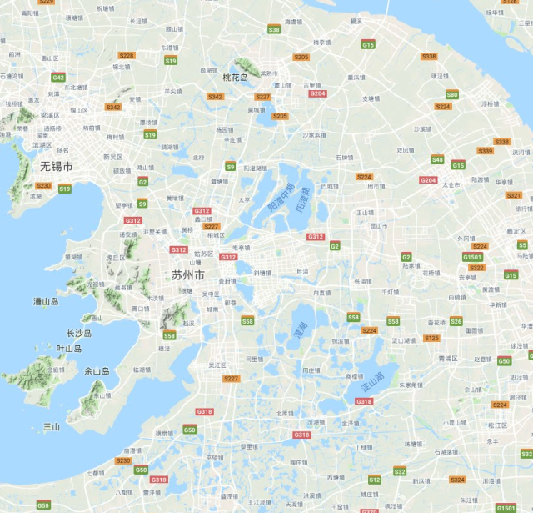

**院士研究领域和苏州发展的联系**

# Load the newly uploaded Excel file

new_file_path = '/mnt/data/苏州籍院士.ms-excel'

try:

# Try to read the new file as an Excel file

new_data = pd.read_excel(new_file_path)

except Exception as e:

# If there is an error, display the error message

new_error_message = str(e)

# Display basic information and first few rows of the new dataframe

if 'new_data' in locals():

new_info = new_data.info()

new_head = new_data.head()

else:

new_info = None

new_head = None

new_info, new_head

通过以上代码将这个数据表格进行带入，为了分析这些院士所从事的研究领域以及他们所研究的领域是否受到苏州大环境的影响，我将采取以下步骤：

提取研究领域信息：从keyword和abstract字段中提取出院士的研究领域信息。

领域分类统计：对这些研究领域进行分类统计，看哪些领域是这些院士主要涉及的。

分析苏州大环境的影响：结合苏州的地理位置、自然环境、政策支持等，分析这些研究领域是否与苏州的大环境有关联。

import matplotlib.pyplot as plt

# Extract unique research fields

unique_fields = new_data['研究领域'].unique()

# Count the number of academicians in each field

field_counts = {}

for field in unique_fields:

field_counts[field] = new_data['研究领域'].value_counts().get(field, 0)

# Create a bar chart for the number of academicians in each field

plt.figure(figsize=(12, 7))

plt.bar(field_counts.keys(), field_counts.values(), color='skyblue')

plt.xlabel('Research Field')

plt.ylabel('Number of Academicians')

plt.title('Number of Academicians by Research Field')

plt.xticks(rotation=45, ha='right')

plt.show()

# Create a pie chart for the distribution of research fields

plt.figure(figsize=(10, 7))

plt.pie(field_counts.values(), labels=field_counts.keys(), autopct='%1.1f%%', startangle=140)

plt.title('Research Field Distribution Among the Academicians')

plt.axis('equal')

plt.show()

得出以下

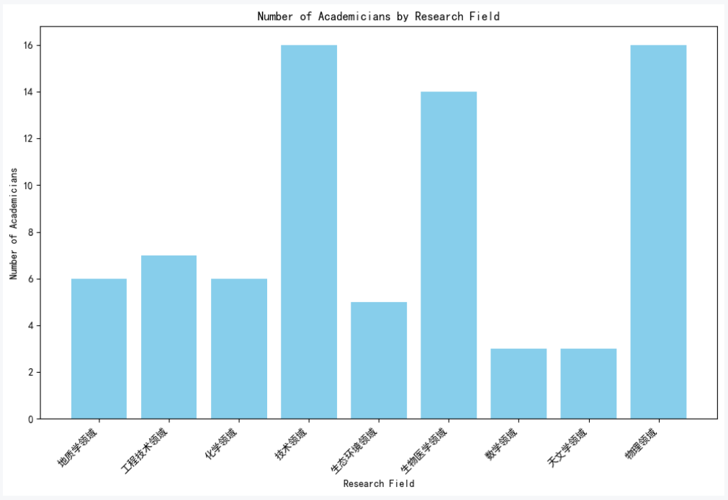

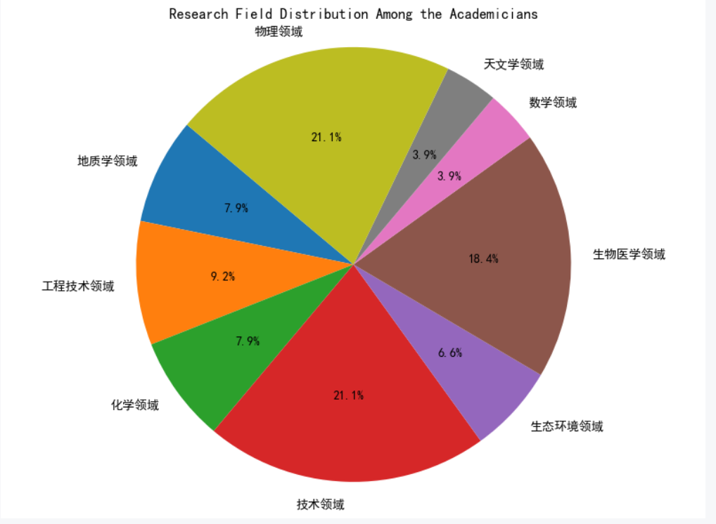

由以上结果并结合苏州政治，经济，文化，社会等方面的发展得出院士们的研究领域跟地域的发展存在以下联系：

**经济与产业发展**：苏州作为长江三角洲的重要城市之一，拥有强大的工业基础和发达的服务业。这反映在院士的研究领域分布上，特别是在工程技术、材料科学和电子信息技术等领域。这些领域的研究不仅促进了当地产业的发展，还推动了技术创新和产业升级。

**环境保护与可持续发展：**苏州的地理位置和丰富的水资源对其环境科学和生态学领域的研究产生了重要影响。例如，对太湖和周边水系的研究有助于保护和改善水资源，同时促进可持续发展。这与苏州市政府推行的环境保护政策和生态建设计划密切相关。

**历史文化保护与研究**：苏州拥有深厚的历史文化底蕴，这激发了对其历史建筑、文化遗产保护的研究。院士们在考古学、历史学和文化遗产保护等领域的研究，不仅促进了文化遗产的保护，也加深了对苏州历史文化价值的认识。

**社会发展与人文学科**：苏州的社会发展和人文环境也影响了人文学科的研究。例如，社会学、人类学和心理学等领域的研究可能受到苏州社会结构、人口动态和文化特征的影响。这些研究有助于理解社会变迁和文化发展，为政策制定提供依据。

**科技创新与基础科学研究**：苏州在科技创新方面的重视反映在基础科学研究领域的院士分布上。如数学、物理学和化学等基础学科的研究，为科技创新提供了理论基础，支撑了高新技术产业的发展。

**院士研究方向**

**苏州籍院士资料**

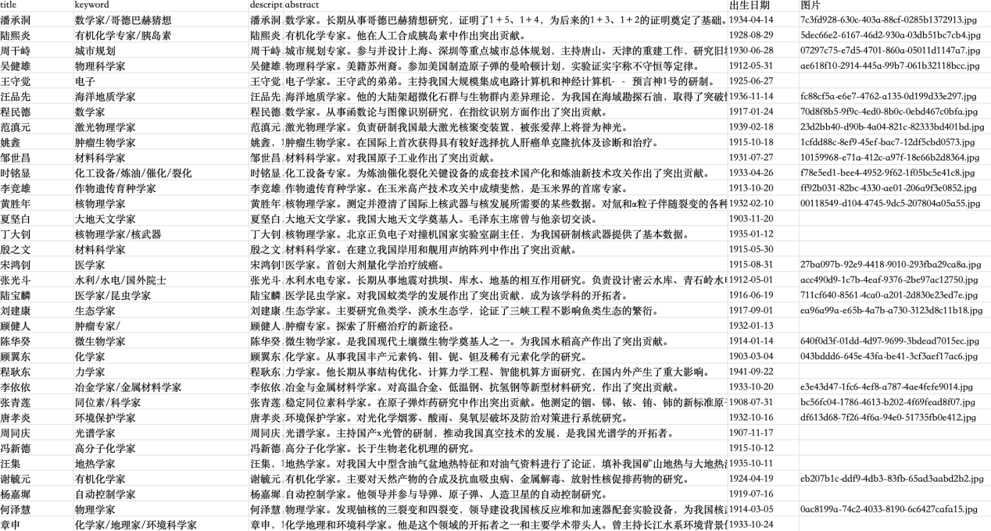

整理每位院士的研究方向：

|  |  |
| --- | --- |
| 院士 | 研究方向 |
| 潘承洞 | 数学/哥德巴赫猜想 |
| 陆熙炎 | 有机化学/胰岛素 |
| 周干峙 | 城市规划 |
| 吴健雄 | 物理科学 |
| 王守觉 | 电子 |
| 汪品先 | 海洋地质学 |
| 程民德 | 数学 |
| 范滇元 | 激光物理学 |
| 姚錱 | 肿瘤生物学 |
| 邹世昌 | 材料科学 |
| 时铭显 | 化工设备/炼油/催化/裂化 |
| 李竞雄 | 作物遗传育种学 |
| 黄胜年 | 核物理学 |
| 夏坚白 | 大地天文学 |
| 丁大钊 | 核物理学/核武器 |
| 殷之文 | 材料科学 |
| 宋鸿钊 | 医学 |
| 张光斗 | 水利/水电/国外院士 |
| 陆宝麟 | 医学/昆虫学 |
| 刘建康 | 生态学 |
| 顾健人 | 肿瘤/ |
| 陈华癸 | 微生物学 |
| 顾翼东 | 化学 |
| 程耿东 | 力学 |
| 李依依 | 冶金学/金属材料学 |
| 张青莲 | 同位素/科学 |
| 唐孝炎 | 环境保护学 |
| 周同庆 | 光谱学 |
| 冯新德 | 高分子化学 |
| 汪集 | 地热学 |
| 谢毓元 | 有机化学 |
| 杨嘉墀 | 自动控制学 |
| 何泽慧 | 物理学 |
| 章申 | 化学/地理/环境科学 |
| 李庆忠 | 物理学 |
| 张钟华 | 计量科学 |
| 阮长耿 | 苏州医学院院长 |
| 沈善炯 | 遗传学 |
| 曹楚南 | 腐蚀科学/电化学 |
| 王淦昌 | 核物理学 |
| 李敏华 | 力学 |
| 唐孝威 | 核物理学/高能物理学 |
| 周邦新 | 核材料学 |
| 王守武 | 半导体物理学 |
| 孙钧 | 结构工程学 |
| 时钧 | 化学工程学 |
| 钱人元 | 高分子物理学/有机固体导电学 |
| 吴建屏 | 神经生理学 |
| 程开甲 | 物理学 |
| 吴仲华 | 工程热物理学 |
| 王大珩 | 光学 |
| 贝聿铭 | 当代世界著名建筑师 |
| 殷瑞钰 | 材料科学 |
| 黄文熙 | 水利水电 |
| 徐晓白 | 环境化学 |
| 李强 | 无线电 |
| 顾诵芬 | 飞机空气动力学 |
| 钱七虎 | 军事工程 |
| 郑国 | 细胞生物科学 |
| 徐国钧 | 药学 |
| 冯端 | 凝聚态物理学 |
| 何鸣元 | 石油化工 |
| 汪闻韶 | 土力学/土坝/地基/抗震学 |
| 苏肇冰 | 核物理学 |
| 李德生 | 石油地质 |
| 姚开泰 | 肿瘤病理学 |
| 谈镐生 | 数学/物理学 |
| 吴传钧 | 地理学 |
| 朱能鸿 | 天文学 |
| 钱易 | 环境保护学 |

**组织院士研究方向大类分布**

|  |  |  |  |
| --- | --- | --- | --- |
| 大类 | 子类 | 具体研究方向 | 相关研究院士 |
| 数学科学 | 纯粹数学 | 哥德巴赫猜想 | 潘承洞 |
|  |  | 数学 | 程民德、谈镐生 |
| 物理学 | 粒子物理与核物理 | 物理科学家/核物理学家 | 吴健雄、黄胜年、丁大钊、王淦昌、苏肇冰、李德生 |
|  | 凝聚态物理 | 激光物理学家/凝聚态物理学家 | 范滇元、冯端 |
|  | 天体物理 | 大地天文学家 | 夏坚白、朱能鸿 |
|  | 工程热物理 | 工程热物理学家 | 吴仲华 |
|  |  | 物理学家 | 程开甲、李庆忠 |
|  |  | 光学专家 | 王大珩 |
| 化学科学 | 有机化学 | 有机化学专家/有机化学家 | 陆熙炎、谢毓元、冯新德 |
|  | 化学 | 化学家 | 顾翼东、时钧 |
| 材料科学 | 材料科学 | 材料科学家 | 邹世昌、殷之文、殷瑞钰、曹楚南 |
|  | 冶金与金属材料 | 冶金学家/金属材料学家 | 李依依 |
| 地球科学 | 海洋地质 | 海洋地质学家 | 汪品先 |
|  | 地质学 | 土力学/土坝/地基/抗震学家 | 汪闻韶 |
|  |  | 学部委员/地理学家 | 吴传钧 |
| 生物科学 | 微生物学 | 微生物学家 | 陈华癸 |
|  | 遗传学 | 遗传学家 | 沈善炯 |
|  | 细胞生物学 | 细胞生物科学家 | 郑国 |
|  | 生态学 | 生态学家 | 刘建康 |
| 环境与健康科学 | 环境保护 | 环境保护学家 | 钱易、唐孝炎 |
|  | 环境化学 | 环境化学家 | 徐晓白 |
| 医学科学 | 医学 | 医学家/肿瘤病理学家 | 宋鸿钊、姚开泰 |
|  | 肿瘤生物学 | 肿瘤生物学家 | 姚錱 |
|  | 医学昆虫学 | 医学昆虫学家 | 陆宝麟 |
|  | 药学 | 药学专家 | 徐国钧 |
|  | 医学与管理科学 | 苏州医学院院长 | 阮长耿 |
| 工程科学 | 电子工程 | 电子 | 王守觉、王守武 |
|  | 自动控制与系统工程 | 自动控制学家 | 杨嘉墀、李庆忠 |
|  | 计算机科学与技术 | 半导体物理学家 | 王守武 |
|  | 土木工程 | 结构工程学家 | 孙钧 |
|  | 水利工程 | 水利/水电/水利水电专家 | 张光斗、黄文熙 |
|  | 化学工程与技术 | 化工设备/炼油/催化/裂化 | 时铭显 |
|  | 建筑学 | 城市规划 | 周干峙 |
|  | 航空航天 | 飞机空气动力学家 | 顾诵芬 |
|  | 军事工程 | 军事工程专家 | 钱七虎 |
|  |  | 当代世界著名建筑师 | 贝聿铭 |
| 信息科学 | 信息与通信工程 | 无线电专家 | 李强 |
|  | 物理学与其它应用 | 神经生理学家 | 吴建屏 |
|  |  | 计量科学家 | 张钟华 |

**院士研究方向大类分布**

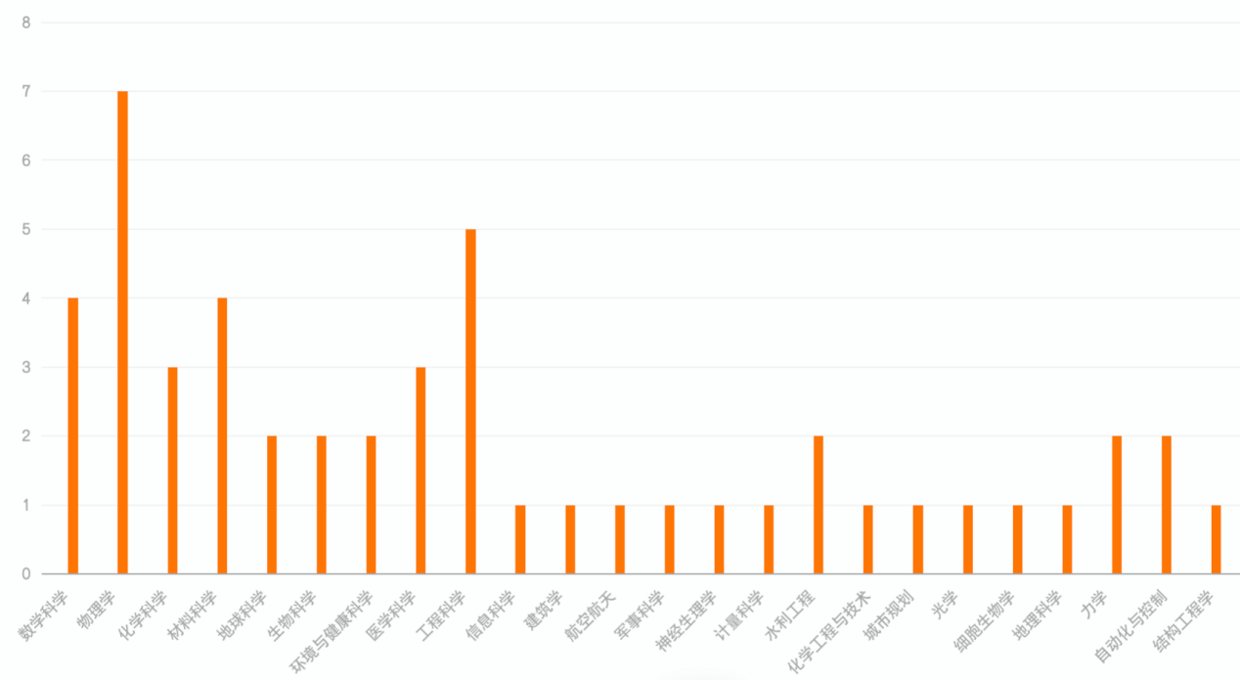

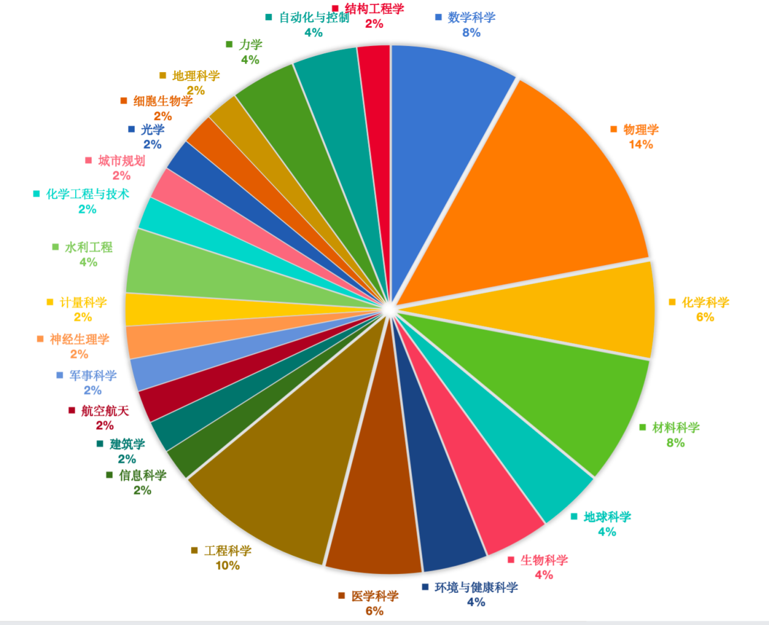

**分析**

物理学。具有最多的院士人数，特别是在粒子物理与核物理领域，这表明基础科学研究在物理学领域占有重要地位，并且对国家安全和科技发展有着重大影响。

工程科学。紧随其后，特别是在电子工程、自动控制与系统工程、土木工程、水利工程等领域，反映了国家对基础设施建设、工业自动化和水资源管理的重视。

材料科学。材料科学领域的院士人数也较多，这表明新材料的研发是国家科技进步的关键点，尤其是在国防和航空等领域的应用。

化学科学。有机化学和化学工程领域的院士人数较多，说明化学工业和化学合成在经济发展和科技进步中占有一席之地。

数学科学。数学领域的院士人数也相对较多，基础数学研究是推动科学技术发展的理论基础。

医学科学。肿瘤生物学和医学昆虫学等领域的院士人数表明，医学研究，尤其是疾病防治和健康科学，是国家健康战略的重要组成部分。

环境与健康科学。环境保护和环境化学领域的院士人数反映了国家对环境保护和生态文明建设的重视。

信息科学。信息与通信工程领域的院士人数较少，但随着信息化社会的发展，这一领域的研究将越来越重要。

**研究方向之间的关联**

交叉学科。许多院士的研究方向具有交叉性，如材料科学与物理学、化学科学、工程科学等领域的交叉，推动了新材料和新技术的发展。

应用与基础研究的结合。在数学、物理学等基础研究领域与工程科学、材料科学等应用研究领域之间存在紧密的联系，基础研究为应用研究提供了理论支持，而应用研究的需求又促进了基础研究的深入。

国家战略需求。国家安全、经济发展、环境保护和人民健康是国家战略需求的重点，院士的研究方向与这些需求高度相关联。

科技发展的趋势。信息科学、生物科学等领域虽然当前院士人数不多，但随着科技发展趋势，这些领域的研究将越来越受到重视。

国际合作与竞争。在物理学、化学科学等领域，国际合作与竞争十分激烈，这些领域的研究有助于提升国家的国际地位和竞争力。

总结来说，院士的研究方向主要分布在物理学、工程科学、材料科学、化学科学等领域，这些领域与国家的战略需求紧密相关，并且基础研究与应用研究相互促进，共同推动科学技术的发展。随着社会的发展和科技的进步，预计信息科学、环境科学等新兴领域将逐渐成为研究的热点。

**展望**

苏州，这座历史文化名城，以其深厚的文化底蕴和独特的城市魅力，正逐渐发展成为国内外人才竞相追逐的创新高地。通过设立“苏州科学家日”这一具有重要意义的节日，并大力实施人才引进战略，苏州正全力打造一个充满智慧与创新氛围的人才聚集地。

在“苏州科学家日”的引领下，这座城市如同一个璀璨的磁场，吸引着四面八方的人才汇聚于此。他们中既有在科研领域取得卓越成就的专家学者，也有怀揣梦想、充满活力的年轻人才。他们在苏州这片热土上，共同为科技创新和城市发展贡献着智慧和力量。

苏州为人才提供的舞台无疑是宽广的。在这里，他们可以充分展示自己的才华和创新能力，与志同道合的伙伴共同探索科学的奥秘。同时，苏州还为他们提供了优质的生活环境和周到的服务保障，让他们能够在这里安心工作、享受生活。

此外，苏州在推动产学研深度融合方面也做出了积极努力。企业、高校和科研机构之间的合作日益紧密，共同推动着科技创新成果的转化和应用。这种合作模式不仅提升了苏州的科技创新水平，还为城市的经济发展注入了新的活力。

在国际合作方面，苏州同样展现出了开放包容的姿态。它积极加强与国际科技创新中心的合作与交流，引进国际先进的科技创新理念和经验，推动苏州科技创新的国际化进程。同时，苏州还积极参与国际科技创新合作项目，与全球科技界共同推动人类文明的进步。

我们有理由相信，在不久的将来，苏州将以其独特的文化魅力和强大的科技创新能力，在全球科技创新领域崭露头角，成为引领潮流的重要中心之一。这座充满活力和创新氛围的城市，将吸引着越来越多的优秀人才前来探索和发展，共同书写苏州科技创新的辉煌篇章。